Péndulo simple: aceleración de la gravedad y periodo frente a la amplitud

Objetivo
Medir el periodo de un péndulo simple en función de su longitud para obtener la aceleración de la gravedad $g$, y estudiar cómo aumenta el periodo cuando la amplitud deja de ser pequeña.

Fundamento teórico
Un péndulo simple es una masa puntual $m$ colgada de un hilo inextensible de longitud $L$. Si $θ$ es el ángulo del hilo con la vertical, la segunda ley de Newton en la dirección del movimiento da
$$\ddot{θ}+\frac{g}{L}sinθ=0.$$
Para amplitudes pequeñas, $sinθ≃θ$ y el movimiento es armónico simple con periodo
$$T_{0}=2π\sqrt{\frac{L}{g}} ⇒ T_{0}^{2}=\frac{4π^{2}}{g} L.$$
Si la amplitud angular $θ_{0}$ no es pequeña, el péndulo se comporta como un oscilador no armónico (muelle blando) y su periodo crece con la amplitud. Para amplitudes moderadas
$$\frac{T}{T_{0}}≃1+\frac{1}{16} θ_{0}^{2}, \left(θ_{0} \text{en radianes}\right).$$
Como no disponemos de transportador, la amplitud se obtiene midiendo el triángulo de la Figura 1: la longitud $L$ y el cateto horizontal $x$, distancia horizontal entre la vertical del punto de suspensión y el centro de la esfera en la posición de partida:
$$θ_{0}=arcsin\frac{x}{L}.$$

Montaje experimental
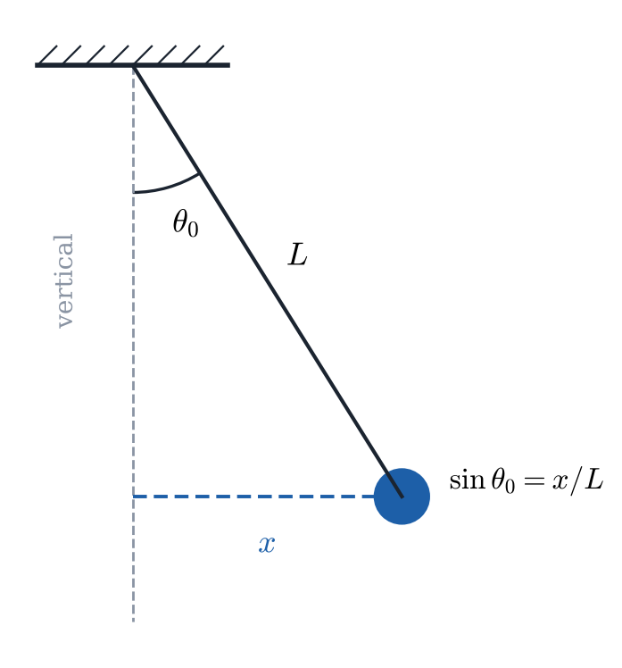
Figura 1. Péndulo simple y triángulo para medir la amplitud.
La esfera metálica se sujeta al hilo, que se fija al portaplacas. La longitud $L$ se mide con la cinta métrica desde el punto de fijación hasta el centro de la esfera. El periodo se mide con la puerta fotoeléctrica, colocada en la posición de equilibrio de la esfera, y el contador en modo periodo. El cateto $x$ se mide con una regla horizontal a la altura de la esfera, desde la vertical del punto de fijación (la posición de la esfera en reposo).

Resultados
Parte A. Periodo frente a la longitud. Para siete longitudes, de 20 cm a 80 cm en pasos de 10 cm, separar la esfera una distancia horizontal pequeña ($x≲0,1 L$), soltarla y medir cinco veces el periodo $T_{0}$ con la puerta fotoeléctrica.
$L$ (m) | $T_{0,1}$ (s) | $T_{0,2}$ (s) | $T_{0,3}$ (s) | $T_{0,4}$ (s) | $T_{0,5}$ (s) | ${\overset{‾}{T}}_{0}$ (s) | $ε_{T_{0}}$ (s) | ${\overset{‾}{T}}_{0}^{2}$ (s²) | $ε_{T_{0}^{2}}$ (s²)
Tabla 1. Periodo para amplitud pequeña.
Parte B. Periodo frente a la amplitud. Fijar la longitud en 80 cm y medir con precisión $L$. Para seis amplitudes, con $x$ = 5, 15, 25, 35, 45 y 55 cm, soltar la esfera sin velocidad desde esa posición y medir tres veces el periodo de la primera oscilación (en pocas oscilaciones la amplitud apenas disminuye). Calcular $θ_{0}$ y $θ_{0}^{2}$ con su error. Tomar como $T_{0}$ el periodo medido con $x$ = 5 cm.
$L$ = ______________________
$x$ (m) | $θ_{0}$ (rad) | $ε_{θ_{0}}$ (rad) | $θ_{0}^{2}$ (rad²) | $T_{1}$ (s) | $T_{2}$ (s) | $T_{3}$ (s) | $\overset{‾}{T}$ (s) | $\overset{‾}{T}/T_{0}$
Tabla 2. Periodo para amplitudes crecientes.

Cuestiones
1. Inserte la gráfica de $T_{0}^{2}$ frente a $L$ (Tabla 1) con la recta de ajuste lineal.
Pegue aquí la gráfica

2. Calcule la pendiente, la ordenada en el origen, sus errores y el coeficiente de correlación lineal mediante ajuste por mínimos cuadrados.

3. Con la pendiente obtenga $g$ con su error y compárelo con $g=9,81$ m/s².
$g$ = ( __________ ± __________ ) m/s²
4. Inserte la gráfica de $T/T_{0}$ frente a $θ_{0}^{2}$ (Tabla 2) con la recta de ajuste.
Pegue aquí la gráfica

5. Obtenga la pendiente con su error y compárela con el valor teórico $1/16=0,0625$. ¿A partir de qué amplitud la diferencia entre $T$ y $T_{0}$ supera el error de sus medidas?

